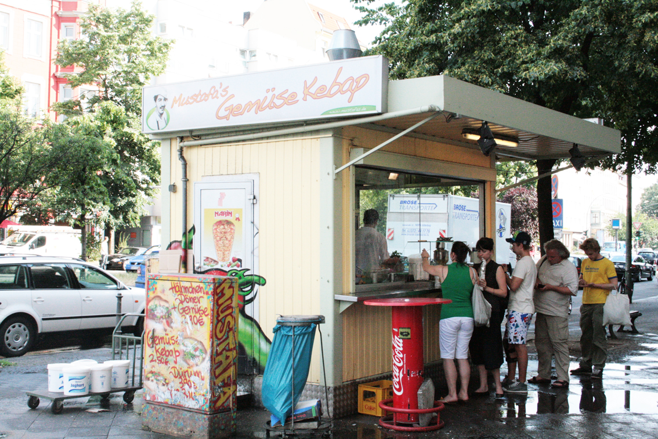
Mustafas Gemüse Kebap – Diese drei Worte sollte jeder Berliner sicherlich schon mal gehört haben Der Dönerladen ist wohl mit einer der bekanntesten in ganz Deutschland! Zwar ist es kein Restaurant oder Schnellimbiss wie in meinen vorherigen Beiträgen, jedoch hat mich die Neugier geweckt, da mal einen Döner zu testen. Ich habe schon vieles von Mustafas gehört, dass die Schlange stets kilometerlang ist, dass man dort Stunden warten muss, bis man seinen heißersehnten Döner in den Händen hat. Ich hab an dem Tag allerdings sehr viel Glück gehabt! Die Schlange war erstaunlich kurz, sodass ich relativ schnell zu meinem Döner kam. Die bieten da neben dem Gemüse – Döner auch Döner mit Fleisch an. Den hab ich dann auch probiert. Und ich bin echt beeindruckt von dem Geschmack! Der ist schon unvergleichbar gut! Auf jeden Fall mit einer der besten Döner, die ich je gegessen habe! Natürlich ist es fraglich, ob es sich dennoch lohnt, so lange dafür anzustehen für einen Döner. Mein Fazit: Auf jeden Fall! Jeder Besucher Berlins sollte Mustafas Gemüse Kebap einen Besuch abstatten, sofern die Zeit es zulässt. Ich hatte, wie gesagt, unglaubliches Glück. Immer wieder gern! Kleine aber feine Dönerbude!

